Тема: Протяжные лирические песни.
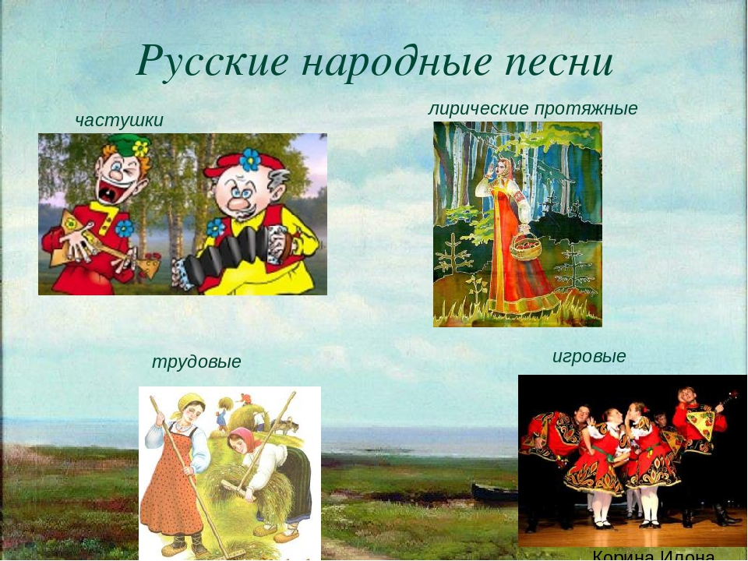
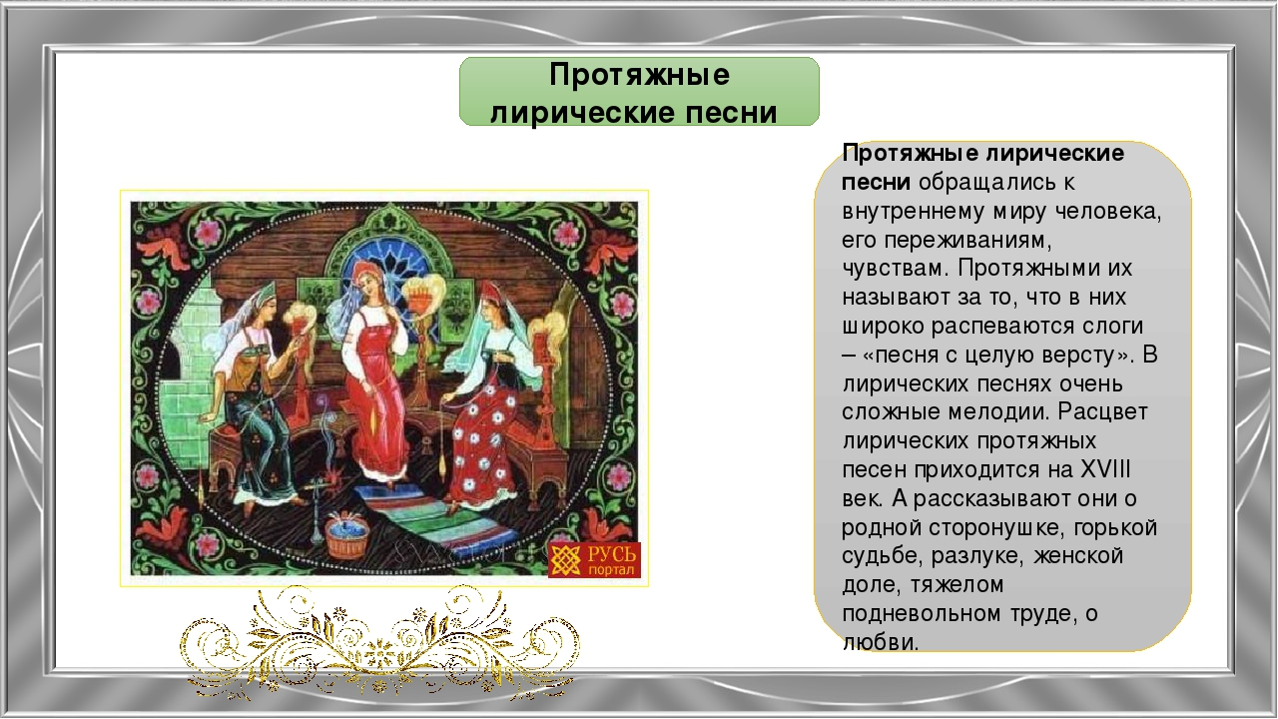
https://youtu.be/KrjcOifhSeY видео пример
https://youtu.be/uQGPUFRub2w видео пример
